**1Η ΕΡΓΑΣΤΗΡΙΑΚΗ ΑΣΚΗΣΗ ΣΤΟ ΜΑΘΗΜΑ ΤΩΝ ΜΙΚΡΟΥΠΟΛΟΓΙΣΤΙΚΩΝ ΕΝΣΩΜΑΤΩΜΕΝΩΝ ΣΥΣΤΗΜΑΤΩΝ**

**Ον/μο: Μάριος-Χρήστος Σταματίου**

**ΑΜ:1066488**

**Έτος: 3ο**

**ΣΗΜΑΝΤΙΚΗ ΣΗΜΕΙΩΣΗ:** Με την αντιγραφή του κώδικα ενδέχεται να υπάρξουν προβλήματα . Κατά την ενασχόληση μου με το Sim8085 αντιμετώπισα αρκετά προβλήματα πολλά εκ των οποίων μου έλεγα πως η ιστοσελίδα βρίσκεται ακόμα σε αρχικά στάδια , όπως θα δείτε στην παρακάτω εικόνα.

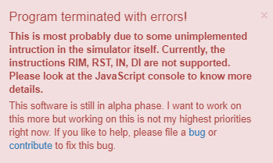

Μέρος Α:

Ο παρακάτω κώδικας αποτελεί τη λύση του ερωτήματος (α).

Στο block FILLA αρχικοποιούμε τους απαραίτητους register . Ξεκινάμε από τον Η οπού εκεί αντιγράφουμε την διεύθυνση έναρξης , στον Β αποθηκεύουμε την πράξη Χ+2(88+2=90)Η , στον C αποθηκεύουμε το πλήθος κελιών μνήμης(FF H -33H) , ενώ στον Α την αρχική τιμή της σειράς.Έτσι , έπειτα, στο block LOOP μπορούμε να αθροίσουμε τους register Α και Β , και να συνεχίζουμε να τους προσθέτουμε σε κάθε επανάληψη , αφού αυξήσουμε τον Β κατά 1. Έπειτα , αυξάνουμε τον Η κατά 1 για να προχωρήσουμε στα επόμενα στοιχεία της μνήμης και μειώνουμε τον C (πάλι, κατά 1) .Άν τώρα ο C δεν είναι ίσος με 0(JNZ) μεταπηδούμε στο block LOOP ώστε να υλοποιηθεί η επόμενη επανάληψη. Τέλος, όταν μηδενιστεί ο C, μεταφερόμαστε στο block SERIES και αποθηκεύουμε στη θέση 2200Η το άθροισμα της σειράς.

Κώδικας:

;<Program title>

;AM=1066488

;K=X1/Z=06/Y=64/X=88

;<ΕΡΩΤΗΜΑ Α 1ΗΣ ΕΡΓΑΣΤΗΡΙΑΚΗΣ ΑΣΚΗΣΗΣ>

FILLA: LXI H,2202H

MVI B,90H

MVI C,9BH

MVI A,33H

LOOP: ADD B

MOV M,A

INX H

INR B

ADD B

DCR C

JNZ LOOP

JZ SERIES

SERIES: LXI H,2200H

MOV M,A

HLT

**MEMORY VIEW ερωτήματος Α:**

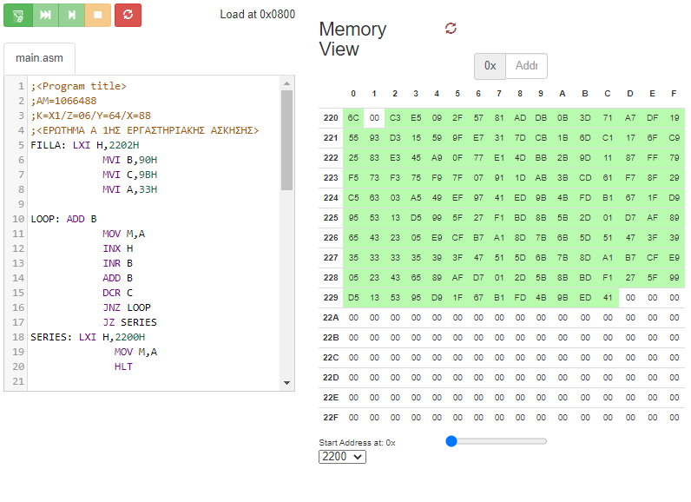

Μέρος Β**:**

Στο παρόν ερώτημα ακολουθούμε παρόμοια λογική στην αρχικοποίηση των τιμών , με τη μόνη διαφορά να είναι η αντιγραφή της τιμής 06Η στον ACCUMULATOR. Στο block RESETLOOP αντιγράφουμε στον Β το αντίστοιχο περιεχόμενο της μνήμης και αν είναι μηδέν(JZ) πηγαίνουμε στο block REPLACE, παράλληλα συγκρίνουμε το περιεχόμενο του ACCUMULATOR με το κάθε κελί μνήμης. Έτσι, αν αυτό το κελί είναι ίσο με την τιμή (06Η , η οποία είναι η τιμή Ζ του ΑΜ μου) τότε επιστρέφει 1 και με τη χρήση της JNZ πηγαίνουμε ξανα στο block REPLACE. Αφού, λοιπόν, αυξήσουμε τον Η κατά 1 για να ελέγξουμε το επόμενο κελί μνήμης , μειώνουμε τον register C (ο counter που έχουμε επιλέξει) και αν είναι μηδέν τότε τερματίζεται το πρόγραμμα. Τέλος, στο REPLACE αφαιρούμε την τιμή 01Η από την Ζ (=06Η ) και τοποθετούμε το αποτέλεσμα στο συγκεκριμένο κελί που θέλουμε να αντικαταστήσουμε.

Κώδικας:

**Σημείωση**: Ο παρακάτω κώδικας έχει εκτελεστεί παράλληλα με το Α μέρος της άσκησης. Για λόγους οικονομίας

;<ΕΡΩΤΗΜΑ B 1ΗΣ ΕΡΓΑΣΤΗΡΙΑΚΗΣ ΑΣΚΗΣΗΣ>

FILLB: LXI H,2202H

MVI B,00H

MVI C,9BH

MVI D,06H

MOV A, D

RESETLOOP:MOV B, M

JZ REPLACE

CMP M

JΝZ REPLACE

INX H

DCR C

JNZ RESETLOOP

REPLACE: MVI A,06H

MVI B,01

SUB B

MOV M,A

END:HLT

**Σημείωση** : Ο πλήρης κώδικας ( ερωτήματα Α&Β) παρουσιάζεται παρακάτω – για τη διευκόλυνση του διαβάσματος του ερωτήματος Β – καθώς το παραπάνω σκέλος (μέρος Β) αποτελεί ημιτελή εκδοχή , για καλύτερη επεξήγηση της λογικής που εφάρμοσα.

**Πλήρης Έκδοση Κώδικα:**

;<Program title>

;AM=1066488

;K=X1/Z=06/Y=64/X=88

;<ΕΡΩΤΗΜΑ Α 1ΗΣ ΕΡΓΑΣΤΗΡΙΑΚΗΣ ΑΣΚΗΣΗΣ>

FILLA: LXI H,2202H

MVI B,90H

MVI C,9BH

MVI A,33H

LOOP: ADD B

MOV M, A

INX H

INR B

ADD B

DCR C

JNZ LOOP

JZ SERIES

SERIES: LXI H,2200H

MOV M, A

;<ΕΡΩΤΗΜΑ B 1ΗΣ ΕΡΓΑΣΤΗΡΙΑΚΗΣ ΑΣΚΗΣΗΣ>

FILLB: LXI H,2202H

MVI B,00H

MVI C,9BH

MVI D,06H

MOV A, D

RESETLOOP:MOV B, M

JZ REPLACE

CMP M

JΝZ REPLACE

INX H

DCR C

JNZ RESETLOOP

REPLACE: MVI A,06H

MVI B,01

SUB B

MOV M, A

END:HLT

**MEMORY VIEW ερωτήματος Β:**

